|  |  |
| --- | --- |
| Gerb-BMSTU_01 | **Министерство науки и высшего образования Российской Федерации**  **Федеральное государственное бюджетное образовательное учреждение**  **высшего образования**  **«Московский государственный технический университет**  **имени Н.Э. Баумана**  **(национальный исследовательский университет)»**  **(МГТУ им. Н.Э. Баумана)** |

ФАКУЛЬТЕТ **Информатика и системы управления**

КАФЕДРА **Компьютерные системы и сети (ИУ6)**

НАПРАВЛЕНИЕ ПОДГОТОВКИ **09.03.01 Информатика и вычислительная техника**

**О Т Ч Е Т**

по домашнему заданию №\_1\_

**Название**:\_ Поток в транспортной сети. Алгоритм Форда-Фалкерсона\_\_\_\_\_\_\_\_\_\_\_\_\_\_\_\_\_\_\_\_\_\_\_

**Дисциплина**:\_ Дискретная математика\_\_\_\_\_\_\_\_\_\_\_\_\_\_\_\_\_\_\_\_\_\_\_\_\_\_\_\_\_\_\_\_\_\_\_\_\_\_\_\_\_\_\_\_\_\_\_\_\_\_\_\_\_\_\_\_\_\_\_\_\_\_



|  |  |  |  |  |
| --- | --- | --- | --- | --- |
| Студент | ИУ6-42б |  | 14.05.2021 | И.С. Марчук |
|  | (Группа) |  | (Подпись, дата) | (И.О. Фамилия) |
|  |  |  |  |  |
| Преподаватель |  |  |  | В.В. Гуренко |
|  |  |  | (Подпись, дата) | (И.О. Фамилия) |
|  |  |  |  |  |

*2021 г.*

**Вариант 17**

Задание:

Сеть в виде взвешенного орграфа задана матрицей Ω пропускных способностей ориентированных ребер. При помощи алгоритма Форда – Фалкерсона определить максимальный поток 𝜑𝑚𝑎𝑥, доставляемый от источника 𝑠 = 𝑥 1 к стоку 𝑡 = 𝑥 12 и указать минимальный разрез, отделяющий 𝑡 от 𝑠.

Оптимизационную часть алгоритма реализовать в виде коррекции потока хотя бы на одном увеличивающем маршруте.

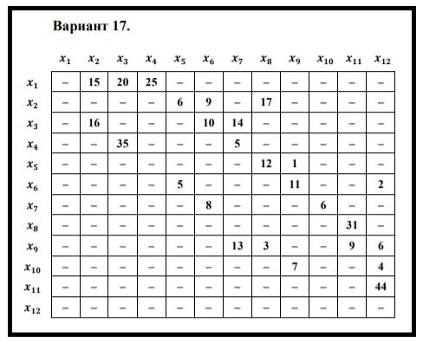

Рисунок 1 – Матрица Ω

**Теоремы:**

Теорема 1

Если (s,x1,…,xk,t) – путь от источника к стоку, состоящий только из ненасыщенных дуг, то значение потока на этом пути и, следовательно, во всей сети можно увеличить на

δ\*=min {δ(хi,хj)}; δ(хi,хj)=c(хi,хj)-ϕ(хi,хj).

по всем дугам (хi,хj) пути.

Теорема 2

Если (s,xn,…,xk,t) – увеличивающий маршрут, то значение потока на его прямых дугах можно увеличить, а на обратных – уменьшить на величину

ε\* = min{δ\*, ϕ\*}, где

δ\*=min по прямым дугам {δ(хi,хj)}=

min по прямым дугам {c(хi,хj)-ϕ(хi,хj)},

ϕ\*=minпо обратным дугам {ϕ(хi,хj)}.

При этом величина потока в сети возрастает на ε\*.

Теорема 3

Поток в сети достигает максимального значения тогда и только тогда, когда в сети не существует увеличивающего маршрута.

Теорема 4 (Форда–Фалкерсона)

Для любой сети с одним источником и одним стоком величина максимального потока, доставляемого от источника к стоку, равна пропускной способности минимального разреза:

ϕ max = c min

**Решение:**

Составим взвешенный орграф (рисунок 1) заданный матрицей. Начальный поток во всех дугах возьмем за 0.

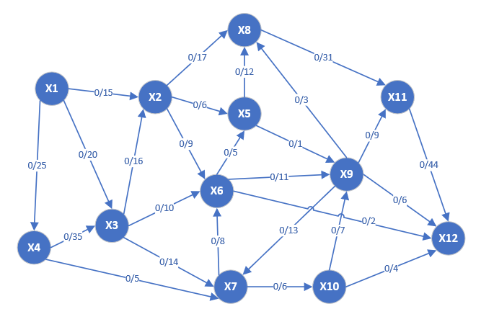

Рисунок 2 – Начальная сеть

Используя теорему 1, достигнем полного потока:

1. Возьмем путь (x1-x2-x8-x11-x12),

δ\* = min{15-0, 17-0, 31-0, 44-0} = 15

Ребро x1-x2 стало насыщенным.

Значение потока φ в сети стало равным 15.

Результат показан на рисунке 3.

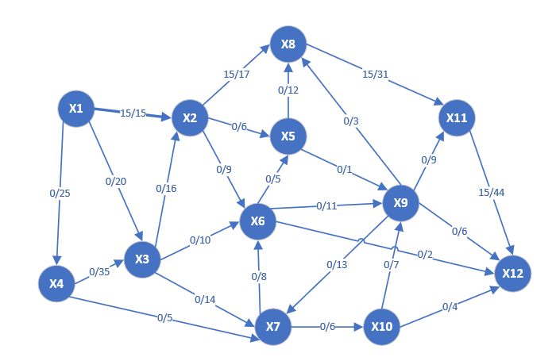

Рисунок 3 – Путь 1

1. Возьмем путь (x1-x3-x2-x8-x11-x12),

δ\* = min{20-0, 16-0, 17-15, 31-15, 44-15} = 2

Ребро x2-x8 стало насыщенным.

Значение потока φ в сети стало равным 17.

Результат показан на рисунке 4.

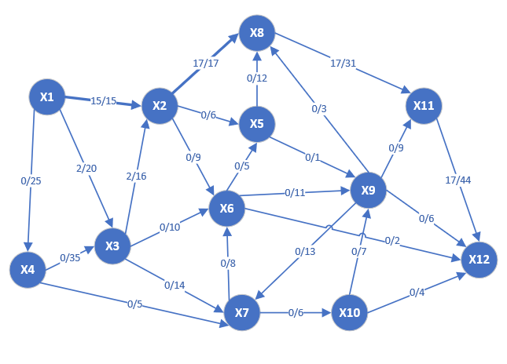

Рисунок 4 – Путь 2

1. Возьмем путь (x1-x3-x2-x5-x8-x11-x12),

δ\* = min{20-2, 16-2, 6-0, 12-0, 31-17, 44-17} = 6

Ребро x2-x5 стало насыщенным.

Значение потока φ в сети стало равным 23.

Результат показан на рисунке 5.

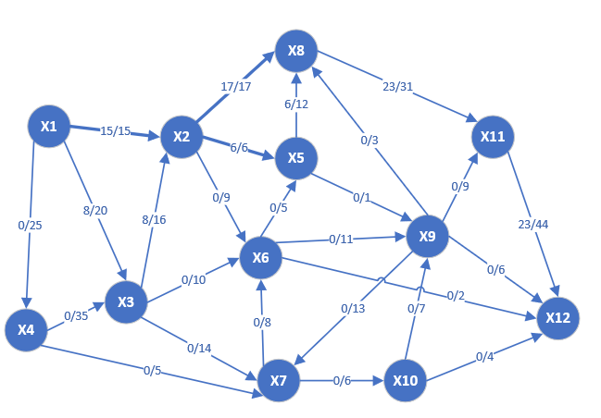

Рисунок 5 – Путь 3

1. Возьмем путь (x1-x3-x6-x9-x12),

δ\* = min{20-8, 10-0, 11-0, 6-0} = 6

Ребра (x9, x12) стали насыщенными.

Значение потока φ в сети стало равным 29.

Результат показан на рисунке 6.

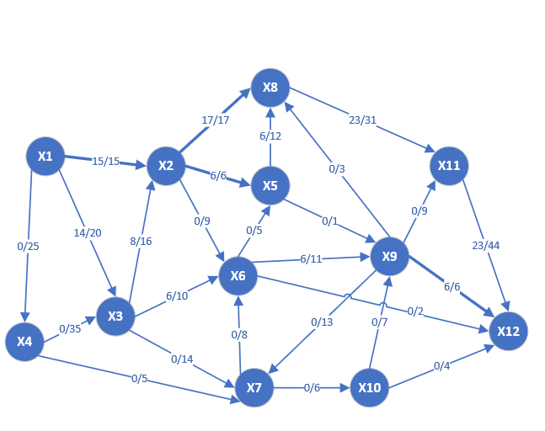

Рисунок 6 – Путь 4

1. Возьмем путь (x1-x4-x3-x7-x6-x9-x11-x12),

δ\* = min{25-0, 35-0, 14-0, 8-0, 11-6, 9-0, 44-23} = 5

Ребро x6-x9 стало насыщенным.

Значение потока φ в сети стало равным 34

Результат показан на рисунке 7.

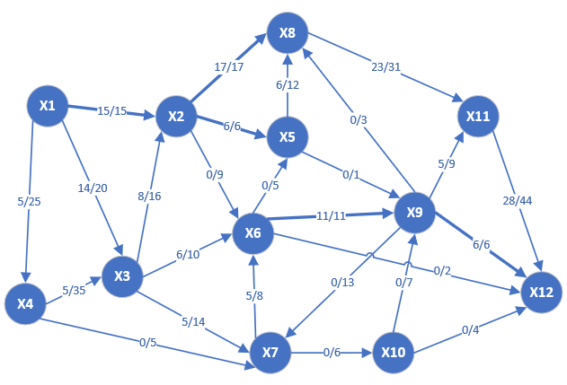

Рисунок 7 – Путь 5

1. Возьмем путь (x1-x4-x3-x6-x5-x8-x11-x12),

δ\* = min{25-5, 35-5, 10-6, 5-0, 12-6, 31-23, 44-28} = 4

Ребро x3-x6 стало насыщенным.

Значение потока φ в сети стало равным 38

Результат показан на рисунке 8.

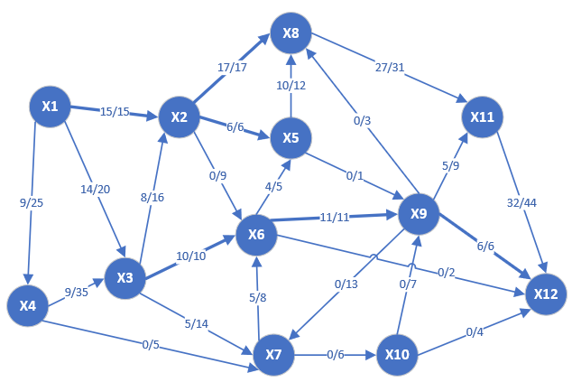

Рисунок 8 – Путь 6

1. Возьмем путь (x1-x4-x7-x10-x12),

δ\* = min{25-9, 5-0, 6-0, 4-0} = 4

Ребро x10-x12 стало насыщенным.

Значение потока φ в сети стало равным 42

Результат показан на рисунке 9.

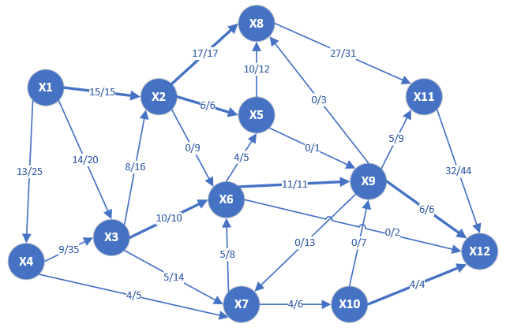

Рисунок 9 – Путь 7

1. Возьмем путь (x1-x4-x7-x6-x5-x8-x11-x12),

δ\* = min{25-13, 5-4, 8-5, 5-4, 12-10, 31-27, 44-32} = 1

Ребра (x4, x7) и (x6, x5) стали насыщенными.

Значение потока φ в сети стало равным 43

Результат показан на рисунке 10.

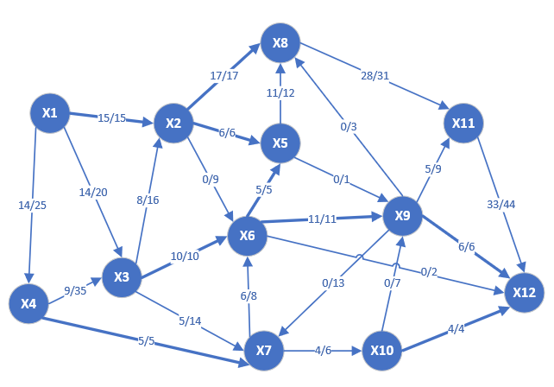

Рисунок 10 – Путь 8

1. Возьмем путь (x1-x4-x3-x7-x6-x12),

δ\* = min{25-14, 35-9, 14-5, 8-6,2-0} = 2

Ребра (x7, x6) и (x6, x12) стали насыщенными.

Значение потока φ в сети стало равным 45

Результат показан на рисунке 11.

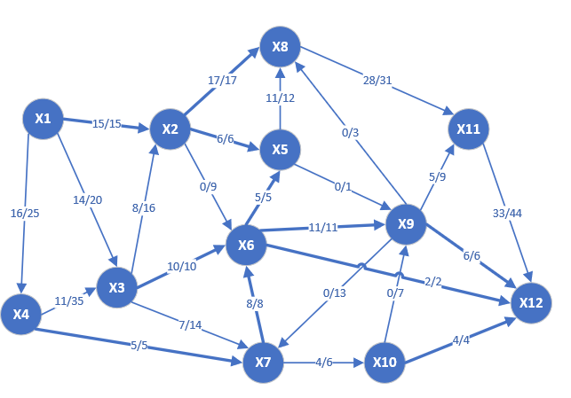

Рисунок 11 – Путь 9

1. Возьмем путь (x1-x4-x3-x7-x10-x9-x11-x12),

δ\* = min{25-16, 35-11, 14-7, 6-4, 7-0, 9-5, 44-33} = 2

Ребро (x7, x10) стало насыщенным.

Значение потока φ в сети стало равным 47

Результат показан на рисунке 12.

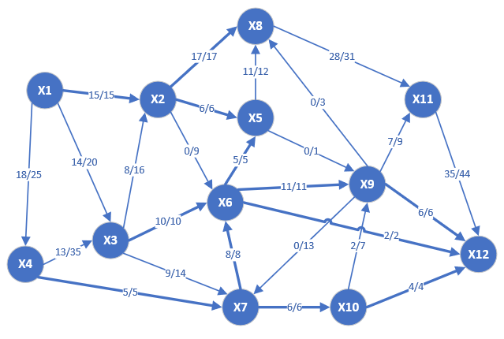

Рисунок 12 – Путь 10

В сети путей больше нет. Больше нельзя построить путь, состоящих из ненасыщенных рёбер орграфа от источника к стоку. Это хорошо видно, если удалить вершины графа, из которых идут только насыщенные ребра (рисунок 13). Следовательно полный поток в сети равен 47.

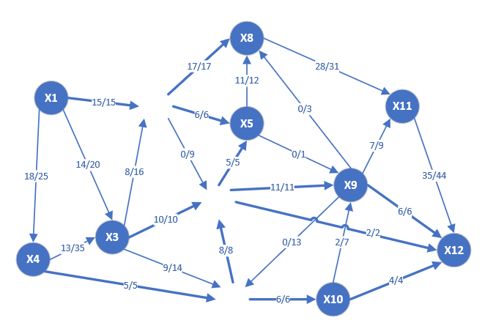

Рисунок 13 – граф без вершин, из которых идут только насыщенные ребра

Используя теорему 2, найдём максимальный поток в сети.

1. Пометим вершины, чтобы найти маршрут от источника к стоку (рисунок 14).

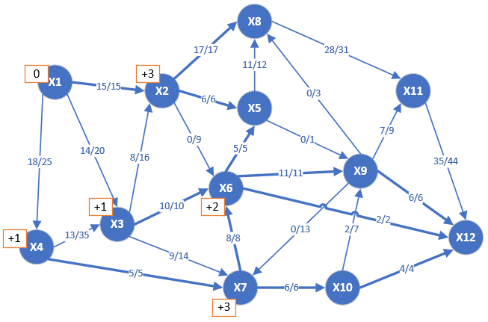

Рисунок 14 – Помеченные по теореме 2 вершины

Вершину х12 пометить не удалось, значит увеличивающего маршрута нет и по теореме 3 максимальная величина потока в сети равна 47.

Зададим множество А, состоящие из помеченных верши, а множество А' из не помеченных.

А = {x1, х2, х3, х4, х6, х7}

А' = {x5, х8, х9, х10, х11, х12}

Минимальный срез по определению содержит дуги исходящие из множества А в множество А' (Это проиллюстрировано на рисунке 15).

(А→ А') = {(х2, х8), (х2, х5), (х6, х5), (х6, х9), (х6, х12),

(х7, х10)}

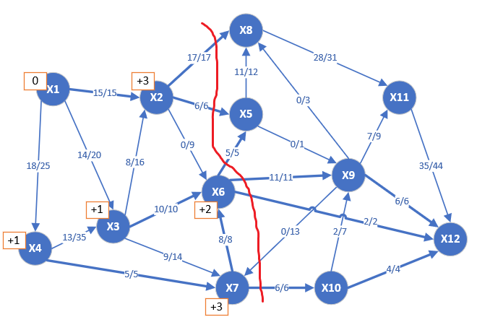

Рисунок 15 – Минимальный срез

По теореме 4 максимальный поток в сети равен пропускной способности минимального разреза.

с(А→ А') = 17+6+5+11+2+6 = 47

Так как максимальны поток по теореме 4 совпал с потоком, найденным на прошлом шаге, то можно сделать вывод, что задача решена верно.

Ответ:

(А→ А') = {(х2, х8), (х2, х5), (х6, х5), (х6, х9), (х6, х12), (х7, х10)};

𝜑𝑚𝑎𝑥 = 47;

**Вывод:** Я изучил 4 теоремы, использующиеся в алгоритме Форда-Фалкерсона. А также применил полученные знания для поиска максимального потока в сети и минимального среза.